PHẦN 1 - BƯỚC 1: XÁC ĐỊNH UI
1. Actor
Actor: Khách hàng
2. Có 2 hành động nhập liệu
Hành động | UI cần dùng
Chọn số sao từ 1–5 | Rating / 5 ngôi sao
Nhập tiêu đề ngắn | Text Input / Ô nhập văn bản

PHẦN 2 - BƯỚC 2: VẼ WIREFRAME
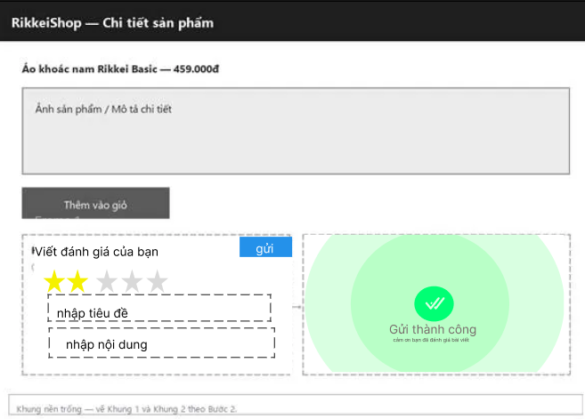

Phần 3 - Bước 3 — Tinh chỉnh theo nguyên tắc UI
Bad UX, vì người dùng không biết đánh giá đã được gửi thành công hay chưa. Hệ thống cần hiển thị thông báo xác nhận như “Đánh giá đã được gửi thành công!” để cung cấp phản hồi rõ ràng cho người dùng.

